|  |
| --- |
| \\192.168.1.2\Secretaria\2019\Logo_HMS.png **Colégio Hamilton Moreira da Silva**  **Aluno (a):\_\_\_\_\_\_\_\_\_\_\_\_\_\_\_\_\_\_\_\_\_\_\_\_\_\_\_\_\_\_\_\_\_\_\_\_\_\_\_\_\_ Nº \_\_\_\_\_\_\_ Série: 6ºAno**  **Professor: Vanderson Melo Data\_\_\_\_\_ / \_\_\_\_\_\_ / \_\_\_\_\_\_\_** |

**Revisão de Geografia**

1. Qual é a função da escala cartográfica?

\_\_\_\_\_\_\_\_\_\_\_\_\_\_\_\_\_\_\_\_\_\_\_\_\_\_\_\_\_\_\_\_\_\_\_\_\_\_\_\_\_\_\_\_\_\_\_\_\_\_\_\_\_\_\_\_\_\_\_\_\_\_\_\_\_\_\_\_\_\_\_\_\_\_\_\_\_\_\_\_\_\_\_\_\_\_\_\_\_\_\_\_\_\_\_\_\_\_\_\_\_\_\_\_\_\_\_\_\_\_\_\_\_\_\_\_\_\_\_\_\_\_\_\_\_\_\_\_\_\_\_\_\_\_\_\_\_\_\_\_\_\_\_\_\_\_\_\_\_\_\_\_\_\_\_\_\_\_\_\_\_\_\_\_\_\_\_\_\_\_\_\_\_\_\_\_\_\_\_\_\_\_\_\_\_\_\_\_\_\_\_\_\_\_\_\_\_\_\_\_\_\_\_\_\_\_\_\_\_\_\_\_\_\_\_\_\_\_\_\_\_\_\_\_\_\_\_\_\_\_\_\_\_\_\_\_\_\_\_\_\_\_\_\_\_\_\_\_\_\_\_\_\_\_\_

2. Defina

a) Cidade global:

\_\_\_\_\_\_\_\_\_\_\_\_\_\_\_\_\_\_\_\_\_\_\_\_\_\_\_\_\_\_\_\_\_\_\_\_\_\_\_\_\_\_\_\_\_\_\_\_\_\_\_\_\_\_\_\_\_\_\_\_\_\_\_\_\_\_\_\_\_\_\_\_\_\_\_\_\_\_\_\_\_\_\_\_\_\_\_\_\_\_\_\_\_\_\_\_\_\_\_\_\_\_\_\_\_\_\_\_\_\_\_\_\_\_\_\_\_\_\_\_\_\_\_\_\_\_\_\_\_\_\_\_\_\_\_\_\_\_\_\_\_\_\_\_\_\_\_\_\_\_\_\_\_\_\_\_\_\_\_\_\_\_\_\_\_\_\_\_\_\_\_\_\_\_\_\_\_\_\_\_\_\_\_\_\_\_\_\_\_\_\_\_\_\_\_\_\_\_\_\_\_\_\_\_\_\_\_\_\_\_\_\_\_\_\_\_\_\_\_\_\_\_\_\_\_\_\_\_\_\_\_\_\_\_\_\_\_\_\_\_\_\_\_\_\_\_\_\_\_\_\_\_\_\_\_

b) Latitude:

\_\_\_\_\_\_\_\_\_\_\_\_\_\_\_\_\_\_\_\_\_\_\_\_\_\_\_\_\_\_\_\_\_\_\_\_\_\_\_\_\_\_\_\_\_\_\_\_\_\_\_\_\_\_\_\_\_\_\_\_\_\_\_\_\_\_\_\_\_\_\_\_\_\_\_\_\_\_\_\_\_\_\_\_\_\_\_\_\_\_\_\_\_\_\_\_\_\_\_\_\_\_\_\_\_\_\_\_\_\_\_\_\_\_\_\_\_\_\_\_\_\_\_\_\_\_\_\_\_\_\_\_\_\_\_\_\_\_\_\_\_\_\_\_\_\_\_\_\_\_\_\_\_\_\_\_\_\_\_\_\_\_\_\_\_\_\_\_\_\_\_\_\_\_\_\_\_\_\_\_\_\_\_\_\_\_\_\_\_\_\_\_\_\_\_\_\_\_\_\_\_\_\_\_\_\_\_\_\_\_\_\_\_\_\_\_\_\_\_\_\_\_\_\_\_\_\_\_\_\_\_\_\_\_\_\_\_\_\_\_\_\_\_\_\_\_\_\_\_\_\_\_\_\_\_

c) Longitude:

\_\_\_\_\_\_\_\_\_\_\_\_\_\_\_\_\_\_\_\_\_\_\_\_\_\_\_\_\_\_\_\_\_\_\_\_\_\_\_\_\_\_\_\_\_\_\_\_\_\_\_\_\_\_\_\_\_\_\_\_\_\_\_\_\_\_\_\_\_\_\_\_\_\_\_\_\_\_\_\_\_\_\_\_\_\_\_\_\_\_\_\_\_\_\_\_\_\_\_\_\_\_\_\_\_\_\_\_\_\_\_\_\_\_\_\_\_\_\_\_\_\_\_\_\_\_\_\_\_\_\_\_\_\_\_\_\_\_\_\_\_\_\_\_\_\_\_\_\_\_\_\_\_\_\_\_\_\_\_\_\_\_\_\_\_\_\_\_\_\_\_\_\_\_\_\_\_\_\_\_\_\_\_\_\_\_\_\_\_\_\_\_\_\_\_\_\_\_\_\_\_\_\_\_\_\_\_\_\_\_\_\_\_\_\_\_\_\_\_\_\_\_\_\_\_\_\_\_\_\_\_\_\_\_\_\_\_\_\_\_\_\_\_\_\_\_\_\_\_\_\_\_\_\_\_

d) Coordenada geográfica:

\_\_\_\_\_\_\_\_\_\_\_\_\_\_\_\_\_\_\_\_\_\_\_\_\_\_\_\_\_\_\_\_\_\_\_\_\_\_\_\_\_\_\_\_\_\_\_\_\_\_\_\_\_\_\_\_\_\_\_\_\_\_\_\_\_\_\_\_\_\_\_\_\_\_\_\_\_\_\_\_\_\_\_\_\_\_\_\_\_\_\_\_\_\_\_\_\_\_\_\_\_\_\_\_\_\_\_\_\_\_\_\_\_\_\_\_\_\_\_\_\_\_\_\_\_\_\_\_\_\_\_\_\_\_\_\_\_\_\_\_\_\_\_\_\_\_\_\_\_\_\_\_\_\_\_\_\_\_\_\_\_\_\_\_\_\_\_\_\_\_\_\_\_\_\_\_\_\_\_\_\_\_\_\_\_\_\_\_\_\_\_\_\_\_\_\_\_\_\_\_\_\_\_\_\_\_\_\_\_\_\_\_\_\_\_\_\_\_\_\_\_\_\_\_\_\_\_\_\_\_\_\_\_\_\_\_\_\_\_\_\_\_\_\_\_\_\_\_\_\_\_\_\_\_\_

3. Por que a cidade de São Paulo é considerada uma megacidade?

\_\_\_\_\_\_\_\_\_\_\_\_\_\_\_\_\_\_\_\_\_\_\_\_\_\_\_\_\_\_\_\_\_\_\_\_\_\_\_\_\_\_\_\_\_\_\_\_\_\_\_\_\_\_\_\_\_\_\_\_\_\_\_\_\_\_\_\_\_\_\_\_\_\_\_\_\_\_\_\_\_\_\_\_\_\_\_\_\_\_\_\_\_\_\_\_\_\_\_\_\_\_\_\_\_\_\_\_\_\_\_\_\_\_\_\_\_\_\_\_\_\_\_\_\_\_\_\_\_\_\_\_\_\_\_\_\_\_\_\_\_\_\_\_\_\_\_\_\_\_\_\_\_\_\_\_\_\_\_\_\_\_\_\_\_\_\_\_\_\_\_\_\_\_\_\_\_\_\_\_\_\_\_\_\_\_\_\_\_\_\_\_\_\_\_\_\_\_\_\_\_\_\_\_\_\_\_\_\_\_\_\_\_\_\_\_\_\_\_\_\_\_\_\_\_\_\_\_\_\_\_\_\_\_\_\_\_\_\_\_\_\_\_\_\_\_\_\_\_\_\_\_\_\_\_

4. Considere o gráfico a seguir.



a) Qual processo é representado no gráfico?

\_\_\_\_\_\_\_\_\_\_\_\_\_\_\_\_\_\_\_\_\_\_\_\_\_\_\_\_\_\_\_\_\_\_\_\_\_\_\_\_\_\_\_\_\_\_\_\_\_\_\_\_\_\_\_\_\_\_\_\_\_\_\_\_\_\_\_\_\_\_\_\_\_\_\_\_\_\_\_\_\_\_\_\_\_\_\_\_\_\_\_\_\_\_\_\_\_\_\_\_\_\_\_\_\_\_\_\_\_\_\_\_\_\_\_\_\_\_\_\_\_\_\_\_\_\_\_\_\_\_\_\_\_\_\_\_\_\_\_\_\_\_\_\_\_\_\_\_\_\_\_\_\_\_\_\_\_\_\_\_\_\_\_\_\_\_\_\_\_\_

b) Explique o que é esse processo.

\_\_\_\_\_\_\_\_\_\_\_\_\_\_\_\_\_\_\_\_\_\_\_\_\_\_\_\_\_\_\_\_\_\_\_\_\_\_\_\_\_\_\_\_\_\_\_\_\_\_\_\_\_\_\_\_\_\_\_\_\_\_\_\_\_\_\_\_\_\_\_\_\_\_\_\_\_\_\_\_\_\_\_\_\_\_\_\_\_\_\_\_\_\_\_\_\_\_\_\_\_\_\_\_\_\_\_\_\_\_\_\_\_\_\_\_\_\_\_\_\_\_\_\_\_\_\_\_\_\_\_\_\_\_\_\_\_\_\_\_\_\_\_\_\_\_\_\_\_\_\_\_\_\_\_\_\_\_\_\_\_\_\_\_\_\_\_\_\_\_\_\_\_\_\_\_\_\_\_\_\_\_\_\_\_\_\_\_\_\_\_\_\_\_\_\_\_\_\_\_\_\_\_\_\_\_\_\_\_\_\_\_\_\_\_\_\_\_\_\_\_\_\_\_\_\_\_\_\_\_\_\_\_\_\_\_\_\_\_\_\_\_\_\_\_\_\_\_\_\_\_\_\_\_\_

5. Complete a rosa dos ventos com os pontos colaterais na figura abaixo.



6. Relacione os termos à respectiva definição.

a) Metrópole b) Megacidade c) Conurbação

( ) Centrourbanocompopulaçãode10milhõesdehabitantesoumais.

( ) Processo em que cidades antes afastadas crescem e passam a constituir uma área contínua ou “mancha urbana”.

( ) Cidade central que exerce grande influência sobre os municípios do entorno de uma área de conurbação.

7. Observe o esquema a seguir.

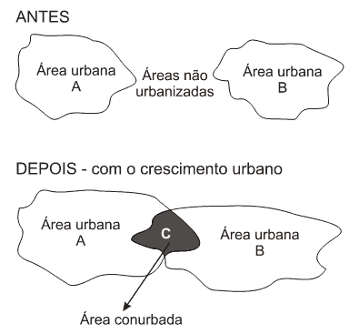

a) Qual é o fenômeno representado na imagem acima.

\_\_\_\_\_\_\_\_\_\_\_\_\_\_\_\_\_\_\_\_\_\_\_\_\_\_\_\_\_\_\_\_\_\_\_\_\_\_\_\_\_\_\_\_\_\_\_\_\_\_\_\_\_\_\_\_\_\_\_\_\_\_\_\_\_\_\_\_\_\_\_\_\_\_\_\_\_\_\_\_\_\_\_\_\_\_\_\_\_\_\_\_\_\_\_\_\_\_\_\_\_\_\_\_\_\_\_\_\_\_\_\_\_\_\_\_\_\_\_\_\_\_\_\_\_\_\_\_\_\_\_\_\_\_\_\_\_\_\_\_\_\_\_\_\_\_\_\_\_\_\_\_\_\_\_\_\_\_\_\_\_\_\_\_\_\_\_\_\_\_

b) Explique o fenômeno urbano.

\_\_\_\_\_\_\_\_\_\_\_\_\_\_\_\_\_\_\_\_\_\_\_\_\_\_\_\_\_\_\_\_\_\_\_\_\_\_\_\_\_\_\_\_\_\_\_\_\_\_\_\_\_\_\_\_\_\_\_\_\_\_\_\_\_\_\_\_\_\_\_\_\_\_\_\_\_\_\_\_\_\_\_\_\_\_\_\_\_\_\_\_\_\_\_\_\_\_\_\_\_\_\_\_\_\_\_\_\_\_\_\_\_\_\_\_\_\_\_\_\_\_\_\_\_\_\_\_\_\_\_\_\_\_\_\_\_\_\_\_\_\_\_\_\_\_\_\_\_\_\_\_\_\_\_\_\_\_\_\_\_\_\_\_\_\_\_\_\_\_\_\_\_\_\_\_\_\_\_\_\_\_\_\_\_\_\_\_\_\_\_\_\_\_\_\_\_\_\_\_\_\_\_\_\_\_\_\_\_\_\_\_\_\_\_\_\_\_\_\_\_\_\_\_\_\_\_\_\_\_\_\_\_\_\_\_\_\_\_\_\_\_\_\_\_\_\_\_\_\_\_\_\_\_\_

8. O que é o espaço geográfico?

\_\_\_\_\_\_\_\_\_\_\_\_\_\_\_\_\_\_\_\_\_\_\_\_\_\_\_\_\_\_\_\_\_\_\_\_\_\_\_\_\_\_\_\_\_\_\_\_\_\_\_\_\_\_\_\_\_\_\_\_\_\_\_\_\_\_\_\_\_\_\_\_\_\_\_\_\_\_\_\_\_\_\_\_\_\_\_\_\_\_\_\_\_\_\_\_\_\_\_\_\_\_\_\_\_\_\_\_\_\_\_\_\_\_\_\_\_\_\_\_\_\_\_\_\_\_\_\_\_\_\_\_\_\_\_\_\_\_\_\_\_\_\_\_\_\_\_\_\_\_\_\_\_\_\_\_\_\_\_\_\_\_\_\_\_\_\_\_\_\_\_\_\_\_\_\_\_\_\_\_\_\_\_\_\_\_\_\_\_\_\_\_\_\_\_\_\_\_\_\_\_\_\_\_\_\_\_\_\_\_\_\_\_\_\_\_\_\_\_\_\_\_\_\_\_\_\_\_\_\_\_\_\_\_\_\_\_\_\_\_\_\_\_\_\_\_\_\_\_\_\_\_\_\_\_

9. Para a correta interpretação de um mapa, é necessário considerar seus elementos cartográficos. Complete as frases abaixo com a sequência correta de termos:

1. \_\_\_\_\_\_\_\_\_\_ indica o tema e a localização representados no mapa.

2. \_\_\_\_\_\_\_\_\_\_ explica o significado de símbolos e/ou cores utilizados no mapa.

3. \_\_\_\_\_\_\_\_\_\_ de um mapa indica quantas vezes a área representada foi reduzida.

4. \_\_\_\_\_\_\_\_\_\_ indica de onde foram extraídas as informações do mapa.

5. \_\_\_\_\_\_\_\_\_\_ indica as direções (pontos cardeais e colaterais).

A sequência **correta** de termos que completam as frases, de cima para baixo, é:

a) Orientação, Título, Escala, Fonte, Legenda.

b) Legenda, Título, Escala, Fonte, Orientação.

c) Fonte, Orientação, Legenda, Título, Escala.

d) Título, Legenda, Escala, Fonte, Orientação.

10. Encontre as coordenadas geográficas dos pontos abaixo

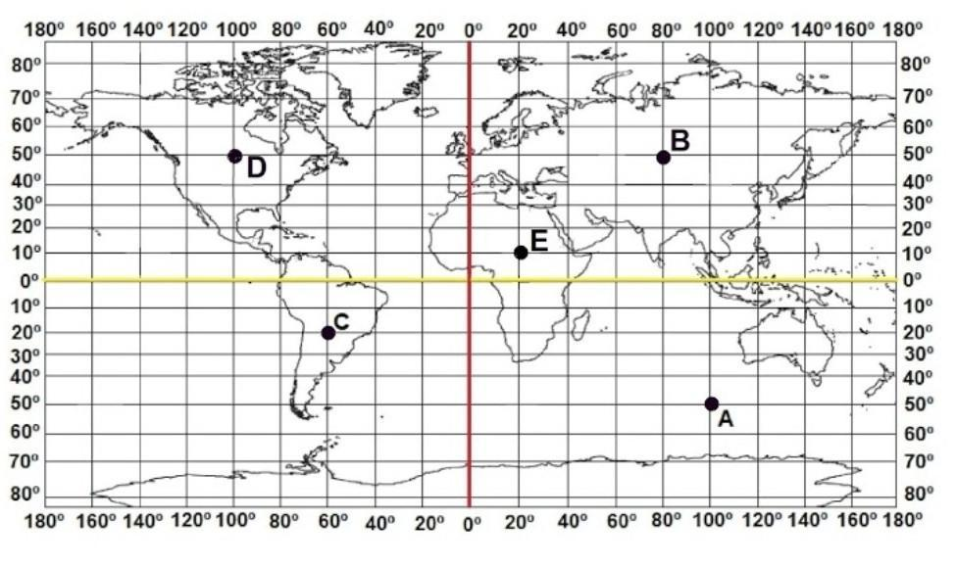

|  |  |  |
| --- | --- | --- |
|  | Latitude | Longitude |
| A |  |  |
| B |  |  |
| C |  |  |
| D |  |  |
| E |  |  |